TÊN BÀI BÁO TIẾNG VIỆT (VIẾT HOA, CĂN GIỮA, CỠ CHỮ 15- Tên bài báo nên ngắn gọn, súc tích, không quá 20 từ, tránh dùng từ viết tắt, trừ khi đó là thuật ngữ thông dụng)

Tên tác giả thứ I¹, Tên tác giả thứ II²,Tên tác giả thứ n^{n}
Cơ quan công tác của tác giả thứ I,
Cơ quan công tác của tác giả thứ II,
Cơ quan công tác của tác giả thứ n,
(Những tác giả nào cùng cơ quan công tác thì đánh số như nhau)
Email:……………. (Chỉ ghi 1 email đại diện, vd: abc@gmail.com)

Tóm tắt: Nội dung tóm tắt bằng tiếng Việt cần thể hiện được mục tiêu nghiên cứu, phương pháp thực hiện, kết quả và ý nghĩa của nghiên cứu. Độ dài nằm trong khoảng 200- 300 từ. Lưu ý không trích dẫn tài liệu tham khảo trong phần này.
Từ khóa: Từ khóa tiếng Việt của bài viết. Số từ khóa từ 3 đến 6 cụm từ. Tránh viết những từ khóa chung chung, mà nên viết cụ thể, bám sát nội dung bài viết.

(TÊN BÀI BÁO TIẾNG ANH) (VIẾT HOA, IN NGHIÊNG, CĂN GIỮA, CỠ CHỮ 14, ĐẶT TRONG DẤU NGOẶC ĐƠN- Tên tiếng Anh cần bám sát ý nghĩa của tên tiếng Việt)

Abstract: Nội dung tóm tắt bằng tiếng Anh cần thể hiện được mục tiêu nghiên cứu, phương pháp thực hiện, kết quả và ý nghĩa của nghiên cứu. Độ dài nằm trong khoảng 200- 300 từ. Lưu ý không trích dẫn tài liệu tham khảo trong phần này.
Keywords: Từ khóa tiếng Anh của bài viết. Số từ khóa từ 3 đến 6 cụm từ. Tránh viết những từ khóa chung chung, mà nên viết cụ thể, bám sát nội dung bài viết.

Độ dài của bài viết (tính tất các cả mục) giới hạn từ 8-11 trang, font Time New Roman, ở định dạng Word (*.doc hoặc *.docx).
Cỡ chữ sử dụng thống nhất trong toàn bài (trừ tiêu đề tiếng Việt, tiếng Anh) là 12.
Vui lòng biên tập định dạng bài báo trên nền file template này (*PaperFormat_GIS2023Conference.dotx) và sử dụng styles đã được tạo sẵn trong cửa sổ Styles.
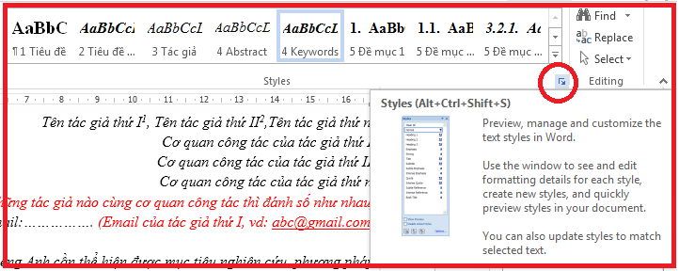 | 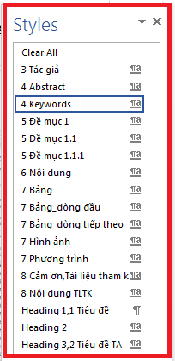

- ĐẶT VẤN ĐỀ
Đặt vấn đề, lý do tiến hành nghiên cứu, tổng quan cơ sở lý thuyết/các nghiên cứu có liên quan, mục tiêu nghiên cứu nằm trong phần này.
Có thể thêm các tiểu mục như 1.1, 1.2,… nếu thấy cần thiết.
Phần này nên giới hạn khoảng 1-2 trang.

- VẬT LIỆU, PHƯƠNG PHÁP
Mô tả khái quát khu vực nghiên cứu.
Trình bày phương pháp nghiên cứu, cách tiếp cận giải quyết vấn đề được sử dụng trong nghiên cứu dưới dạng sơ đồ (có kèm theo thuyết minh mô tả sơ đồ), tránh liệt kê. Thu thập dữ liệu cũng nằm trong phần này.
Đối với sơ đồ thể hiện 1 tiến trình, quy trình, nên sử dụng các phần mềm chuyên dụng hỗ trợ như MS Visio,… để vẽ, tránh sử dụng các chức năng vẽ hình trong Word (vì rất dễ khiến sơ đồ bị đứt đoạn, không liên tục, gây khó khăn cho việc biên tập, chế bản khi in ấn).
Phần này nên giới hạn khoảng 3-4 trang.

  - Hình ảnh, Bản đồ, Biểu đồ
Tiêu đề của hình ảnh, bản đồ, biểu đồ đặt ở dưới, căn giữa hình ảnh, bản đồ, biểu đồ.
Tiêu đề phải thể hiện nội dung tương ứng với hình ảnh, bản đồ, biểu đồ.
Đánh số thứ tự cho hình minh họa (1,2,3,…).
Cần ghi nguồn nếu sử dụng hình ảnh minh họa từ tài liệu khác.
Tất cả các kí tự trong hình ảnh, bản đồ, biểu đồ ở ngôn ngữ tiếng Việt.
Hình minh họa nên ở kích thước vừa phải (không quá nhỏ hoặc quá lớn) để có thể phân biệt các yếu tố trên hình.
Hình cần ở độ phân giải cao (ít nhất 300 dpi), không bị mờ, nhòe.
Bản đồ cần thể hiện rõ các yếu tố bản đồ như: nội dung, chú dẫn, thanh chỉ hướng,…
Do Kỷ yếu in đen trắng, nên chú ý kiểm tra độ tương phản của hình minh họa (chuyển từ ảnh màu sang ảnh đen trắng).
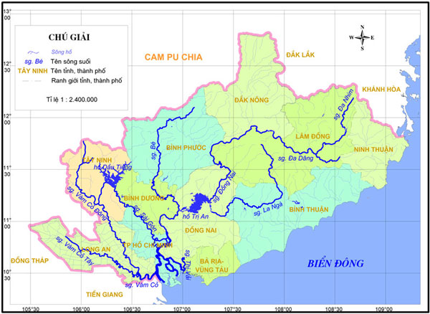
Hình 1. Phạm vi lưu vực sông Đồng Nai
(Nguồn: Tổng cục Môi trường, 2009)
Nếu thấy cần thiết, có thể chia hình ảnh minh họa thành nhiều hình phụ a, b, c,…
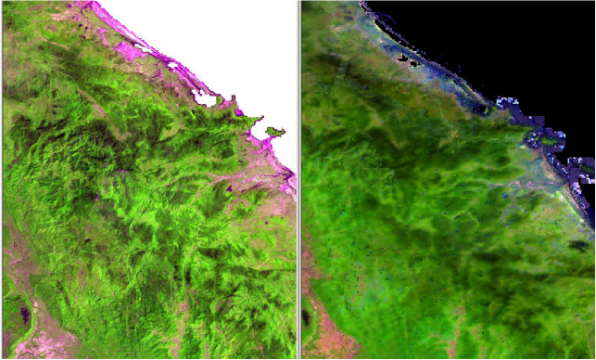
a, b,
Hình 2. Ảnh vệ tinh chụp một phần duyên hải miền Trung thời kì 2005- 2006 (a) và 1990- 2000 (b)
  - Bảng biểu
Tiêu đề của bảng biểu đặt ở trên, căn trái bảng biểu.
Tiêu đề phải thể hiện nội dung tương ứng với bảng biểu.
Đánh số thứ tự cho bảng (1,2,3,…).
Bảng chỉ có các thanh ngang, không thể hiện các thanh dọc.
Cần ghi nguồn nếu sử dụng bảng từ tài liệu khác.
Tất cả các kí tự trong bảng biểu nên ở ngôn ngữ tiếng Việt.
Nếu có sử dụng từ viết tắt, cần có ghi chú bên dưới.
Nên trình bày bảng trọn vẹn trên 1 trang, tránh ngắt bảng thành 2 phần ở trang khác nhau.

Bảng 1. Diện tích chuyển đổi giữa các loại hình sử dụng đất giai đoạn 2005- 2010 (ha)
2010  2005 | Giao thông | Rừng HG | CLN
Giao thông | 10,70 | 700 | 200
Rừng HG | 20,08 | 700 | 100
CLN | 80,04 | 1600 | 1700
* Chữ viết tắt: CLN Cây lâu năm, Rừng HG Rừng hỗn giao gỗ-lồ ô
(Nguồn: Niên giám thống kê năm 2005, 2010)
  - Ký hiệu, đơn vị đo
Sử dụng duy nhất hệ đo lường SI trong bài viết.
Các ký hiệu cần được ghi chú rõ ràng.
  - Phương trình
Đặt phương trình bên trái.
Số thứ tự của phương trình đặt cách phương trình 1 dấu tab ( ) ở bên phải trong dấu ngoặc đơn.
Ví dụ như sau:
Công thức tính diện tích hình tròn được thể hiện như trong Phương trình 1.
$A=πr^{2}$ (1)
Trong đó, A là diện tích (m²), $π$ là hằng số pi, r là bán kính (m).
- KẾT QUẢ, THẢO LUẬN
Trình bày kết quả đạt được của nghiên cứu.
Phân tích, lý giải ý nghĩa, mức độ tin cậy của kết quả đạt được.
Phần này nên giới hạn khoảng 3-4 trang.

- KẾT LUẬN, KIẾN NGHỊ
Rút ra những kết luận từ nghiên cứu.
Những đóng góp, hạn chế của nghiên cứu và hướng nghiên cứu sắp tới cũng nên được đề cập.
Phần này nên giới hạn khoảng nửa trang.

Lời cảm ơn (nếu có)
Tác giả thể hiện sự tri ân đối với những cá nhân, tổ chức, cơ quan đã hỗ trợ cho nghiên cứu.
Phần này nên giới hạn trong một vài dòng.

Tài liệu tham khảo
Phần này nên giới hạn trong khoảng 1 trang.
Tất cả những trích dẫn được đề cập/tham khảo trong bài viết phải được liệt kê đầy đủ tại đây.
- Đối với phần trích dẫn trong bài viết, cách ghi như sau:
+ 1 tác giả: (Sombatpanit, 1995),
+ 2 tác giả: (Sombatpanit and Sukvibool, 1995),
+ Trên 2 tác giả: (Sombatpanit et al., 1998).
- Đối với danh sách các tài liệu tham khảo
Cách trích dẫn, liệt kê danh mục tham khảo theo chuẩn của Đại học Harvard (tác giả-năm), chi tiết tại đây:
http://gislab.hcmuaf.edu.vn/wp-content/uploads/2014/09/Harvard_Referencing_2014.pdf
Sắp xếp các tài liệu liên tục (không cần phân chia thành danh mục: sách, báo,…) theo thứ tự ABC, không cần đánh số thứ tự 123.
Ví dụ như sau:
Anderson, G. T., C. V. Renard, L. M. Strein, E. C. Cayo, and M. M. Mervin. 1998. A new technique for rapid deployment of rollover protective structures. Applied Eng. in Agric. 23(2): 34-42.
Miller, F. R., and R. A. Creelman. 1980. Sorghum: A new fuel. In Proc. 12th International Alternative Fuels Research Conf., 219-232. H. D. Londen and W. Wilkinson, eds. Wageningen, The Netherlands: Elsevier Science.
Waladi, W., B. Partek, and J. Manoosh. 1999. Regulating ammonia concentration in swine housing: Part II. Application examples. Trans. ASAE 43(4): 540-547.

Ngoài ra, để quản lý việc trích dẫn, liệt kê danh mục tham khảo một cách hiệu quả (tự động, tiết kiệm thời gian, công sức, hạn chế sai sót), nên sử dụng các phần mềm quản lý tài liệu tham khảo miễn phí như Mendeley (https://www.mendeley.com/).

Tham khảo cách ghi như sau:
Journal article (bài báo đăng trong tạp chí) | Anderson, G. T., C. V. Renard, L. M. Strein, E. C. Cayo, and M. M. Mervin. 1998. A new technique for rapid deployment of rollover protective structures. Applied Eng. in Agric. 23(2): 34-42.  Waladi, W., B. Partek, and J. Manoosh. 1999. Regulating ammonia concentration in swine housing: Part II. Application examples. Trans. ASAE 43(4): 540-547.
Published Paper (báo cáo trong kỷ yếu hội thảo) | Miller, F. R., and R. A. Creelman. 1980. Sorghum: A new fuel. In Proc. 12th International Alternative Fuels Research Conf., 219-232. H. D. Londen and W. Wilkinson, eds. Wageningen, The Netherlands: Elsevier Science.
Book (sách) | Allen, J. S. 1988. Agricultural Engineering Applications. New York, N.Y.: John Wiley and Sons.  Coombs, T. R., and F. C. Watson. 1997. Computational Fluid Dynamics. 3rd ed. Wageningen, The Netherlands: Elsevier Science.
Part of a Book (một chương, mục của sách) | Havemeyer, T. F. 1995. Statistical methods. In Practical Programming Applications, 223-227. Holland, Mich.: Overstreet Technical Publications.
Dissertation or Thesis (luận văn, luận án) | Campbell, M. D. 1991. The lower limit of soil water potential for potato growth. Unpublished PhD diss. Pullman, Wash.: Washington State University, Department of Agricultural Engineering.  Lawrence, D. J. 1992. Effect of tillage and crop rotation on soil nitrate and moisture. MS thesis. Ames, Iowa: Iowa State University, Department of Soil Science.
Bulletin or Report (tập san, báo cáo) | CDC. 2000. Infection vectors for E. coli and intervention strategies. CDC Reference No. 9923. Atlanta, Ga.: Centers for Disease Control and Prevention.  Jesperson, D. 1995. United States fruit and vegetable harvest projections: 1996. USDA-1007. Washington, D.C.: GPO.
Software (phần mềm, tài hướng dẫn sử dụng) | SAS. 1990. SAS User's Guide: Statistics. Ver. 6a. Cary, N.C.: SAS Institute, Inc.  SPSS. 2000. SigmaPlot for Windows. Ver. 3.2. Chicago, Ill.: SPSS, Inc.
Online Source (tài liệu trực tuyến) | USDA. 1999. Wheat Production in the Upper Plains: 1998-1999. National Agricultural Statistics Database. Washington, D.C.: USDA National Agricultural Statistics Service. Available at: www.nass.usda.gov. Accessed 23 April 2000.  NSC. 2001. Injury Facts Online. Itasca, Ill.: National Safety Council. Available at: www.nsc.org. Accessed 17 December 2001.

